Kotitehtävät vko 3
Tietoturvamäärítykset ja käyttäjien hallinta. Tietokannan eheyden palautus. Tutustuminen Oracle Database:en:

a) Tutustu Oracle Database 11g:n Security Guide oppaaseen (löytyy osoitteesta: http://docs.oracle.com/cd/E11882_01/server.112/e10575.pdf). Mitkä ovat tavallisimmat ylläpitäjän (dba) tietokannan tietoturvaan liittyvät tehtävät?
Vastaus:
Ks. http://docs.oracle.com/cd/E11882_01/server.112/e10575.pdf s. 1-2 (kappale 1 s. 2).

- Varmista, että tietokannan asennus ja konfigurointi on tietotuvallinen.
- Varmista, että tietoliikenne yhteydet ovat tietoturvallisia.
- Salakirjoita tieto, joka on tarkoitettu salaiseksi.
- Varmistu, että tietokannassa ei ole tietoturvaan liittyviä heikkouksia ja että se on suojattu tunkeutujia vastaan.
- Päätä mitä tietokannan komponentteja on tarpeen auditoida ja kuinka tämä auditointi on tehtävä (millä tasolla).
- Lataa ja asenna tietoturva päivitykset.

b) Mitä oikeuksia tarvitaan uudelle käyttäjälle Oracle Database:ssa, jotta sillä voi luoda uusia tauluja käyttäjän omaan schemaan?

Vastaus:
connect
Enter user-name: system
Enter password: xeOracle11g

create user pankki identified by aTvLxg#;
ALTER USER pankki QUOTA 100M ON SYSTEM;
GRANT UNLIMITED TABLESPACE To pankki;
grant create session to pankki;
GRANT CREATE TABLE TO PANKKI;
grant create sequence to pankki;
c) Mitä tarkoitetaan checkpoint:lla ja miten se liittyy tietokannan eheyteen ja vikatilanteessa tietokantapalvelimen käynnistämiseen? Tutki asiaa SQL Server:ssä ja Oracle Database:ssä.
Vastaus:
Ks.SQL Server: http://msdn.microsoft.com/en-us/library/ms189573.aspx.
Checkpoint luo tunnetun kohdan, josta SQL Server Database Engine voi alkaa tekemään niitä muutoksia, jotka ovat odottamassa suorittamista transaktiolokissa kun ollaan palauttamassa tietokantaa toimintakuntoon sen kaaduttua odottamattomasti.
Oracle Database: http://docs.oracle.com/cd/E11882_01/server.112/e25789/startup.htm#CNCPT89043.
Oracle Database:n dokumentaatiossa kerrotaan, että checkpoint on tärkeä mekanismi tietokannan eheyden säilyttävässä alasajossa ja ehdeyden palauttamisessa vikatilanteiden jälkeen. Checkpoint on tärkeä operaation siis yleisestikin tietokannan toiminnalle. Checkpoint tarkoittaa siis, että checkpoint on tietorakenne, joka kertoo checkpoint position:in eli paikan missä checkpoint on tietokannassa.

d) Mitä tarkoitetaan single user tilalla SQL Server:ssä? Miten asetat halutun tietokannan single user tilaan SQL Server:ssä? Anna T-SQL lauseet. Onko database administrator:illa (dba) Oracle Database:ssa mahdollista rajoittaa käyttäjien tietokannan käyttöä?
Vastaus:
SQL Server:in ohjeet single-user tilaan siirtymisestä ovat erilaiset SQL Server 2012:ssa ja SQL Server 2008 R2:ssa. SQL Server 2012 ohjeet on kerrottu osoitteessa: http://msdn.microsoft.com/en-us/library/ms345598, jotka on esitetty alla ensimmäiseksi.
Single-user tilassa tietokannassa voi olla vain yksi käyttäjä kerralla. Sitä tarvitsee database administrator (dba) ylläpitotehtävissä. Esimerkiksi palauttaessa tietokantaa vikatilanteen jälkeen toimintakuntoon. Alla on esitetty miten single-user tilaan voi siirtyä tietokannassa. Silloin muut käyttäjät menettävät yhteyden tietokantaan (ilman ilmoitusta!). Ennen tähän operaatioon ryhtymistä kannattaa tietokannassa oleville muille käyttäjille ilmoittaa asiasta. Tietokanta jää myös single-user tilaan vaikka siihen tilaan tietokannan siirtänyt käyttäjä kirjautuisi ulos tietokannasta.
USE master;
GO
ALTER DATABASE AdventureWorks2012
SET SINGLE_USER
WITH ROLLBACK IMMEDIATE;
GO
ALTER DATABASE AdventureWorks2012
SET READ_ONLY;
GO
ALTER DATABASE AdventureWorks2012
SET MULTI_USER;
GO

SQL Server 2008 R2:n ohjeet ovat osoitteessa: http://msdn.microsoft.com/en-us/library/ms345598(v=sql.105). SQL Server 2008 R2:ssa siirrytään siis single-user tilaan seuraavalla tavalla:

- Kirjaudu SQL Server:in instanssiin

- Klikkaa hiiren oikealla tietokantaa, jonka haluat asettaa single-user tilaan, ja valitse Properties.

- Siirry Options välilehdelle ja vaihda siellä alla olevan kuvan mukaisesti Restrict Access:in arvoksi SINGLE_USER:
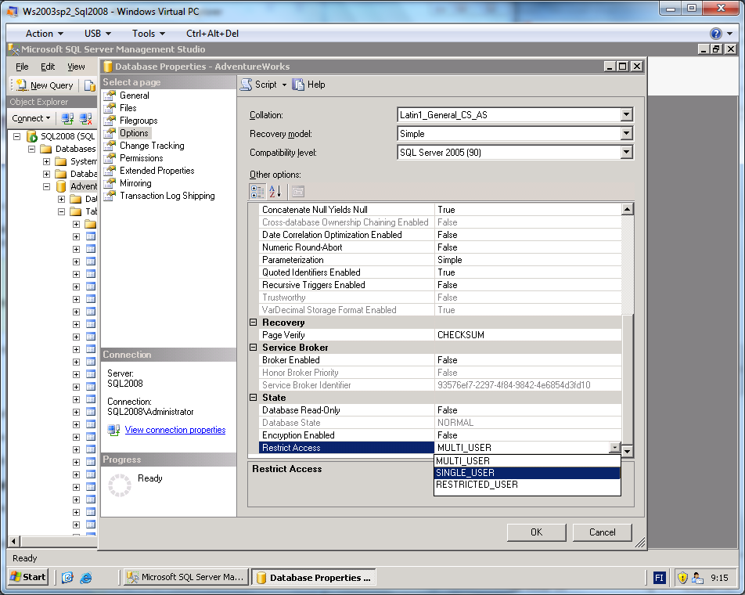

Tietokannan saa palautettua takaisin MULTI-USER tilaan vastaavalla tavalla.
T-SQL lause on:
USE [master]
GO
ALTER DATABASE [AdventureWorks] SET SINGLE_USER WITH ROLLBACK IMMEDIATE
GO
Ja monikäyttötilaan pääsee vastaavasti:
USE [master]
GO
ALTER DATABASE [AdventureWorks] SET MULTI_USER WITH ROLLBACK IMMEDIATE
GO

Oracle Database: http://docs.oracle.com/cd/E11882_01/backup.112/e10642/rcmtroub.htm#BRADV89885.
Oracle Database:ssa voi ajaa muut käyttäjät ulos tietokannasta. Tämä vaatii, että selvittää ensin ketkä käyttäjät ovat kirjautuneet tietokantaan (alla oleva ensimmäinen select lause). Tämän jäleen voi pakottaa kyseiset käyttäjät pois tappamalla heidän session:sa (viimeinen alter system kill session lause). Tässäkin kannattaa käyttäjille lähettää ensin viesti ennenkuin tappaa heiden session:sa.

select SID, SERIAL#, username, osuser, machine from v$session;

Alter system kill session ‘SID,SERIAL#’;

e) Mitä oikeuksia tarvitaan single-user tilaan siirtymiseen SQL Server:ssä?
Vastaus:
Ks. http://msdn.microsoft.com/en-us/library/ms345598,
Operaatiota tekevältä käyttäjätunnukselta vaaditaan alter oikeudet tietokantaan.

f) Yksi SQL Server:issä olevista tietokannoista on korruptoitunut. Miten saat sen eheytettyä kuntoon?
Vastaus:
SQL Server:in tietokantojen eheyttämisestä on kerrottu laajasti osoitteessa http://msdn.microsoft.com/en-us/library/ms188796. Osoitteessa esitellyllä dbcc lauseella saa tehtyä useitakin eri asioita aina systeemin tilatiedon selvittämisestä tietokannan eheyden palauttamiseen asti. Kyseisen dbcc lauseen kanssa kannattaa siis aina olla varovainen, ettei käynnistä sillä esimerkiksi vahingossa indeksien tai tietokannan taulujen eheyden palauttamista kun halusi vai selvittää missä kunnossa ne ovat.
Tietokannan indeksien uudelleen luonnin niiden korruptoitua, voi tehdä lauseella:
dbcc reindex
Esimerkiksi:
Toimii dynaamisesti. Ei tarvitse edellisen mukaisesti poistaa (drop) ensin indeksi muodostaakseen sen uudelleen (ks http://msdn.microsoft.com/en-us/library/ms181671.aspx).
dbcc dbreindex(’Person.Contact’,’’,100)
tai
dbcc dbreindex('Person.Contact','',90)

Homman voi tehdä myös klikkaamalla Management Studiossa asianomaista indeksi hiiren oikealla ja valitsemalla Rebuild jolloin esille tulee alla olevan käyttöliittymä:
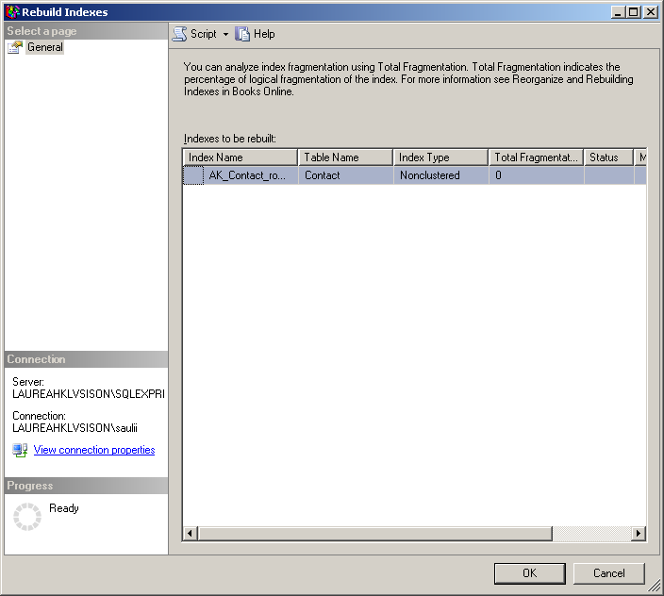
Tietokannan tauluja voi myös eheyttää samaisen dbcc lauseen avulla. Alla on annettu esimerkki miten sitä voi tässä käyttää. Ensin on tutkittu taulujen kuntoa dbcc showcontig lauseella. Sen jälkeen on selvitetty tietokannan eheys lauseella dbcc checkdb. Sen jälkeen on siirrytty single-user tilaan ongelmien havaitseminen jälkeen:

Taulujen fragmentoitumisaste

Seuraava komento näyttää taulun fragmentoitumisasteen (ks. http://msdn2.microsoft.com/en-us/library/ms175008.aspx):
dbcc showcontig(’Person.Contact’)

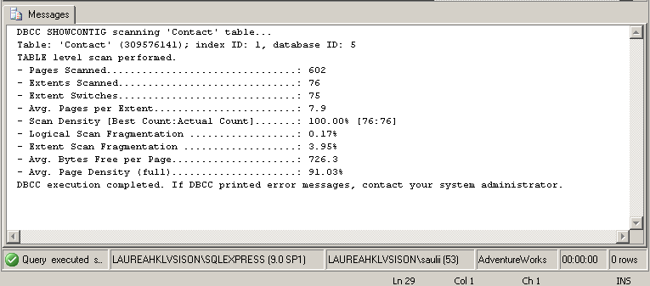

missä Pages Scanned = kuinka monella sivulla dataa sijaitsee,
Extent Switches = kuinka monta kertaa piti vaihtaa extent:ltä toiselle kuljettaessa datasivut
läpi (traversal).
Scan Density = suhdeluku ihanteelisen extent-määrän ja todellisen läpikäytyjen extent:ien
kanssa (100% on paras arvo).

Halutun taulun tai näkymän frakmentoitumisasteen datassa ja indekseissä saa selville komennolla (ks. http://msdn2.microsoft.com/en-us/library/ms188917.aspx):

select * from sys.dm_db_index_physical_stats (null,null,null,null,null)

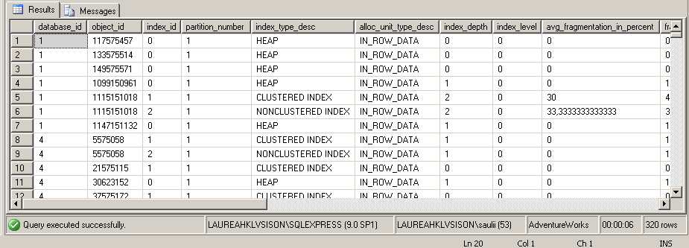

missä avg_fragmentation_in_procent = Corrective statement
<= 30 % ALTER INDEX REORGANIZE (ohje miten toimia, kuten
seuraavakin)
> 30 % ALTER INDEX REBUILD WITH (ONLINE = 0N*)
Tarkistusajot

Tietokannan eheyden tarkistaminen

Tietokannan objektien loogisen ja fyysisen eheyden voi tarkistaa komennolla (ks. http://msdn2.microsoft.com/en-us/library/ms176064.aspx):

dbcc checkdb ('A2000')

DBCC results for 'A2000'.
Service Broker Msg 9675, State 1: Message Types analyzed: 14.
Service Broker Msg 9676, State 1: Service Contracts analyzed: 6.
Service Broker Msg 9667, State 1: Services analyzed: 3.
Service Broker Msg 9668, State 1: Service Queues analyzed: 3.
Service Broker Msg 9669, State 1: Conversation Endpoints analyzed: 0.
Service Broker Msg 9674, State 1: Conversation Groups analyzed: 0.
Service Broker Msg 9670, State 1: Remote Service Bindings analyzed: 0.
DBCC results for 'sys.sysrowsetcolumns'.
There are 1454 rows in 11 pages for object "sys.sysrowsetcolumns".
DBCC results for 'sys.sysrowsets'.
There are 211 rows in 2 pages for object "sys.sysrowsets".
DBCC results for 'sysallocunits'.
There are 227 rows in 4 pages for object "sysallocunits".
DBCC results for 'sys.sysfiles1'.
There are 2 rows in 1 pages for object "sys.sysfiles1".
DBCC results for 'sys.syshobtcolumns'.
There are 1454 rows in 11 pages for object "sys.syshobtcolumns".
DBCC results for 'sys.syshobts'.
There are 211 rows in 2 pages for object "sys.syshobts".
DBCC results for 'sys.sysftinds'.
...

Jos ongelmia ei ole niin mitään ei tietenkään tarvitse tehdä tietokannalle – kuten yllä olevassa esimerkkissä on tilanne.

Mutta jo tietokannassa on eheys ongelmia jossain objektissa on syytä jatkaa seuraavan kappaleen ohjeiden mukaisesti.

Tietokannan eheysehto ongelmien korjaaminen

Seuraavassa on esitetty ohjeet tietokannan ja sen indeksien eheyden palauttamiseksi. Kyseessä on toimenpide, jonka aikana tietokanta ei tietenkään ole muiden käyttäjien käytettävissä. Tietysti myös varmistuskopioinnit olisi syytä olla tehtyinä koko tietokannasta (data, transaktioloki, http://msdn2.microsoft.com/en-us/library/ms174269.aspx ja http://msdn.microsoft.com/en-us/library/ms345598.aspx):

- Siirry ns. single-user tilaan:
alter database A2000
set single_user
go

- Nopeiten pienimmät eheysehdot voi korjata komennolla:

dbcc checkdb (’A2000’, repair_fast)
go

- Edellinen komento ei korjaa indeksejä tietokannassa. Ne voi pyrkiä korjaamaan komennolla:
dbcc checkdb (’A2000’, repair_rebuild)
go

- Jos tilanne eheysehtojen korjaamisessa tietokannassa on niin huono, että kumpikaan yllä olevista
komennoista ei niitä korjaa, voi yrittää seuraavaa dramaattisempaa komentoa:

dbcc checkdb (’A2000’, repair_allow_data_loss)
go

Taulun eheyden tarkastaminen:

Silloin tällöin on syytä tarkistaa data- ja indeksisivujen linkitys ja oikea järjestys. Tämä on syytä tehdä erityisesti ennen varmistusnauhoitusta. Teet sen komennolla dbcc checktable (SQLServer v 6.5:ssä on ollut ongelmia B-puun muistiviittauksissa, joten on hyvä tehdä edelleen, ks. Ramu 2007 s. 71 ja http://msdn2.microsoft.com/en-us/library/ms174338.aspx). Taulujen eheyden tarkistaminen voi olla seuraava keino korjata tietokanta, jos edellisen kappaleen checkdb ei auttanut (ks. Woody 2006 s. 134).
dbcc checktable('Person.Contact')
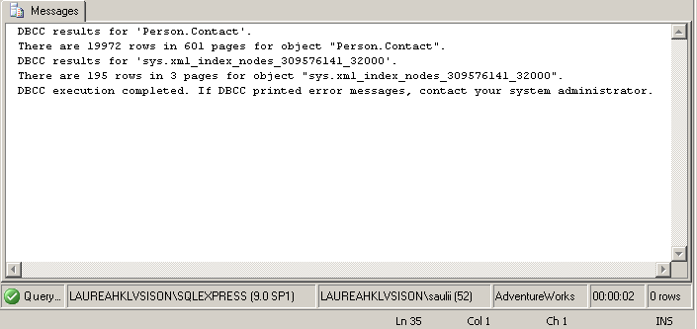
Ei siis virheilmoituksia. Varmistusnauhoitus voidaan tehdä sillä ao. taulu on kunnossa.

